ArkCloud
État des lieux — Sprint 5 : Fondations AWS
Du réseau AWS à la vérification end-to-end : construction, bugs réels et corrections, monitoring
Document généré le 5 août 2026 — dépôts epiph11/ArkCloudApp et epiph11/ArkCloudInfra.

Sommaire
1. Résumé exécutif
2. Du Sprint 4 au Sprint 5 : pourquoi AWS, et pourquoi maintenant
3. Répartition des responsabilités Azure / AWS
4. Architecture cible AWS
5. Construction pas à pas
5.1 Provider AWS et state Terraform partagé
5.2 Step 10 — Réseau AWS (VPC, subnets, security groups)
5.3 Step 12 — Amazon RDS PostgreSQL
5.4 Step 13 — AWS Secrets Manager
5.5 Step 11 — ECS Fargate, ALB, ECR
5.6 Décision registre : ECR provisoire vs JFrog
5.7 Fiabilisation de la CI (tflint, filtres de chemins)
5.8 Task #38 — CI/CD cross-cloud et vérification end-to-end
5.9 Step 15 — Monitoring AWS et CloudTrail
6. Bugs rencontrés et corrections — vue consolidée
7. Vérification end-to-end finale
8. État final du Sprint 5 et suite (Sprint 6)

1. Résumé exécutif
Le Sprint 5 avait un objectif simple à énoncer et exigeant à vérifier : faire tourner ArkCloud (API + Blazor) sur AWS, en parallèle d'Azure, avec une base de données, des secrets, un load balancer, une CI/CD qui pousse réellement les images, et un monitoring qui regarde les bonnes métriques. Le sprint est maintenant complet : les deux services ECS (api et web) tournent, sont sains derrière l'ALB, la CI pousse vers ECR et déclenche un déploiement réel, et CloudWatch/CloudTrail sont en place.
Ce document ne se contente pas de décrire l'état final : il retrace la construction réelle, avec les commandes exactes exécutées, et surtout les bugs rencontrés — il y en a eu beaucoup, certains triviaux, d'autres structurels — et comment chacun a été diagnostiqué puis corrigé à partir de preuves réelles (logs, sorties d'API, erreurs Terraform) plutôt que de suppositions.
Chiffres clés :
- 9 nouveaux modules Terraform AWS (vpc, security, rds, secrets, ecr, alb, ecs, ecs-service, monitoring, cloudtrail)
- ~15 bugs réels diagnostiqués et corrigés, documentés en section 6
- 2 services ECS Fargate en production (api, web), tous deux sains derrière l'ALB
- 10 alarmes CloudWatch + 1 tableau de bord + 1 trail CloudTrail actif
- CI/CD cross-cloud opérationnelle : un push sur ArkCloud déclenche désormais un déploiement réel sur Azure ET AWS

2. Du Sprint 4 au Sprint 5 : pourquoi AWS, et pourquoi maintenant
Le Sprint 4 a posé les fondations Azure d'ArkCloud : App Service (API et Blazor, images Docker depuis GHCR), PostgreSQL Flexible Server, Key Vault pour les secrets, Application Insights + Log Analytics pour l'observabilité, et une CI/CD GitHub Actions authentifiée en OIDC (sans clé statique) vers Azure. C'est une plateforme complète et fonctionnelle à elle seule.
La décision prise en ouverture du Sprint 5 a été de ne pas migrer vers AWS, mais d'étendre : les deux clouds cohabitent, pilotés par un seul et même state Terraform (environments/dev/main.tf déclare les deux providers, azurerm et aws, dans la même configuration). Ce choix a une conséquence directe sur toute l'architecture qui suit : chaque ressource AWS a été pensée comme le pendant d'une ressource Azure déjà existante, avec les mêmes garde-fous (jamais de secret réel dans le state Terraform, jamais de identifiants statiques en CI, tags cohérents), mais pas nécessairement la même implémentation — quand le modèle AWS diverge structurellement du modèle Azure, c'est documenté explicitement plutôt que forcé à ressembler à Azure.
L'exemple le plus visible de cette divergence assumée : Azure App Service donne un hostname dédié par application (app-arkcloud-api-dev.azurewebsites.net, app-arkcloud-web-dev.azurewebsites.net), donc pas besoin de routage applicatif. Côté AWS, en l'absence de nom de domaine personnalisé et donc de certificat ACM, un seul Application Load Balancer sert les deux services avec du routage par chemin (/api/* vers le service API, tout le reste vers le service web) — une décision qui a eu des conséquences bien réelles documentées en section 5.8 et 6.

3. Répartition des responsabilités Azure / AWS
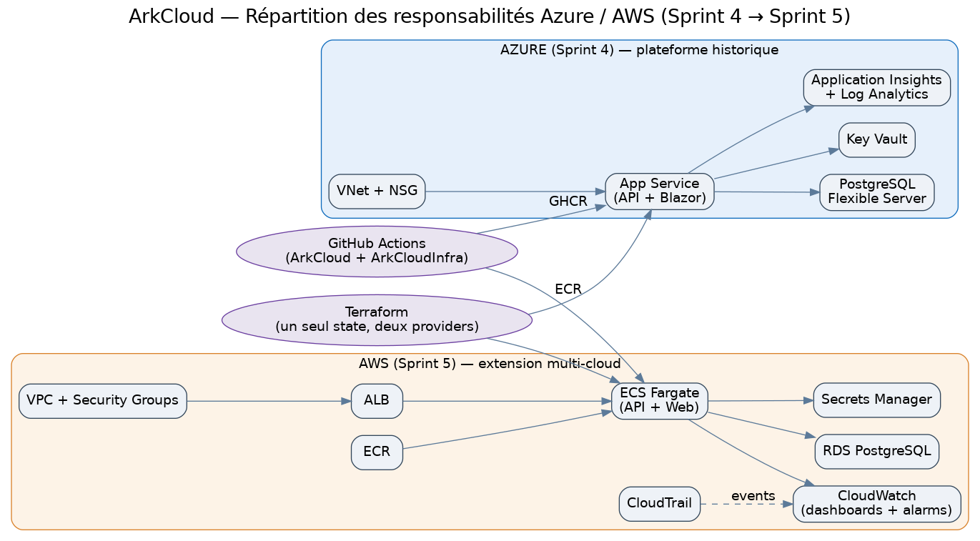
Figure 1 — Répartition des responsabilités entre Azure (Sprint 4) et AWS (Sprint 5)
Fonction | Azure (Sprint 4) | AWS (Sprint 5)
Calcul | App Service (Linux, conteneurs) | ECS Fargate (2 services : api, web)
Base de données | PostgreSQL Flexible Server | RDS PostgreSQL (moteur postgres16)
Secrets | Key Vault | Secrets Manager (conteneurs vides, valeurs hors Terraform)
Réseau | VNet + NSG | VPC + Security Groups + NAT Gateway
Entrée HTTP | Hostname dédié par App Service | ALB unique, routage par chemin (/api/*)
Registre d'images | GHCR (ghcr.io) | ECR (provisoire — voir 5.6)
Observabilité | Application Insights + Log Analytics | CloudWatch (logs, métriques, alarmes, dashboard) + CloudTrail
Authentification CI | OIDC (ARM_USE_OIDC) | OIDC (arkcloudinfra-ci pour Terraform, arkcloud-app-ci pour le push ECR)
State Terraform | Un seul state, backend Azure Storage (azurerm, use_azuread_auth) | Le même state — les deux providers cohabitent dans environments/dev

4. Architecture cible AWS

4.1 Réseau
Une seule région (eu-west-1), deux zones de disponibilité, un VPC 10.0.0.0/16 découpé en trois familles de sous-réseaux : publics (ALB, NAT Gateway), privés ECS (les tâches Fargate, sans IP publique), privés Database (RDS, joignable uniquement depuis les security groups ECS). Un seul NAT Gateway pour tout le trafic sortant — décision de coût dev, symétrique avec le choix Azure d'un seul environnement sans redondance.
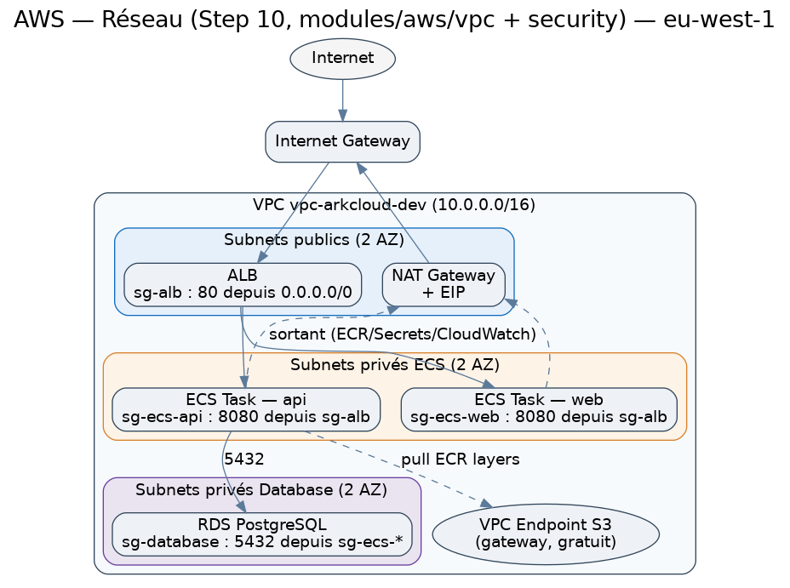
Figure 2 — Réseau AWS (Step 10)

4.2 Applicatif
L'ALB écoute en HTTP sur le port 80 (pas de certificat ACM tant qu'aucun nom de domaine personnalisé n'existe — décision symétrique avec Azure, qui n'a pas non plus de domaine personnalisé aujourd'hui). Une règle de listener route /api/* vers le target group API, tout le reste vers le target group Web. Chaque service ECS a son propre rôle d'exécution (accès Secrets Manager) et son propre log group CloudWatch.
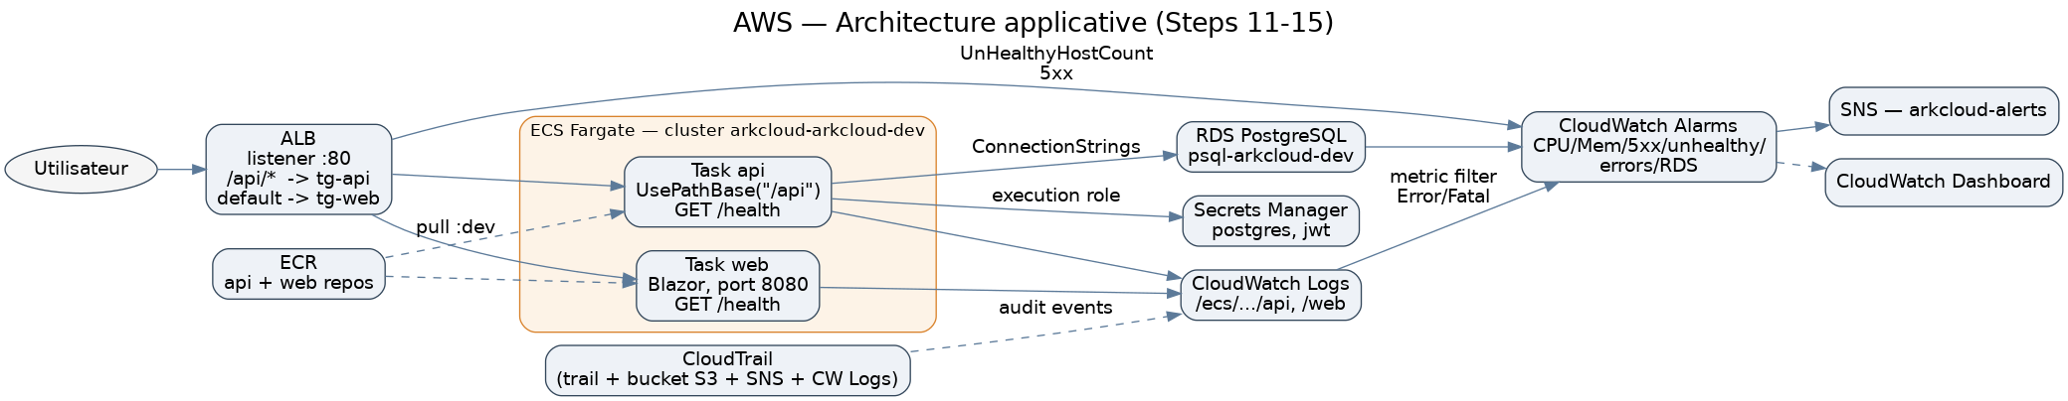
Figure 3 — Architecture applicative AWS (Steps 11-15)

5. Construction pas à pas

5.1 Provider AWS et state Terraform partagé
Première étape du sprint : ajouter le provider aws à environments/dev/main.tf, à côté du provider azurerm déjà présent, sans créer de second state. Le backend reste un seul container Azure Storage Blob (backend.tf), authentifié en Azure AD (use_azuread_auth = true) — ce choix redevient un point de friction bien plus tard dans le sprint (voir bug 6.9).

5.2 Step 10 — Réseau AWS (VPC, subnets, security groups)
Modules créés : modules/aws/vpc (VPC, IGW, NAT Gateway + EIP, 3×2 sous-réseaux, tables de routage, endpoint S3 gateway gratuit) et modules/aws/security (4 security groups : alb, ecs_api, ecs_web, database).
Commande d'application :
cd environments/dev
terraform init -reconfigure
terraform plan
terraform apply
Premier bug réel du sprint (détaillé en 6.1) : le nom d'un security group ne peut pas commencer par le préfixe réservé « sg- » — seul tags.Name n'a pas cette restriction. Correction dans modules/aws/security/main.tf, puis nouvel apply réussi.

5.3 Step 12 — Amazon RDS PostgreSQL
Module modules/aws/rds : un groupe de paramètres pg16 (forçage SSL, journalisation des requêtes DDL et des requêtes lentes >1000ms) et une instance db.t3.micro, stockage gp3 chiffré (clé gérée AWS), authentification IAM activée, exports de logs CloudWatch (postgresql, upgrade).
Trois bugs réels rencontrés ici (détail en 6.2 à 6.4) : un mauvais identifiant Checkov deviné au lieu d'être confirmé, une restriction de compte Free Tier sur la rétention des sauvegardes, et un mot de passe administrateur rejeté par RDS à cause d'une apostrophe non exclue par le générateur PowerShell.

5.4 Step 13 — AWS Secrets Manager
Module modules/aws/secrets : deux conteneurs de secrets uniquement (postgres, jwt), sans aws_secretsmanager_secret_version — même principe que Key Vault côté Azure : aucune valeur réelle ne transite jamais par le state Terraform. Les valeurs sont posées hors bande, plus tard dans le sprint (voir 5.8 et 6.11), via :
aws secretsmanager put-secret-value --secret-id arkcloud/arkcloud-dev/postgres --secret-string "<connection string>" --region eu-west-1
aws secretsmanager put-secret-value --secret-id arkcloud/arkcloud-dev/jwt --secret-string "<clé 64+ caractères>" --region eu-west-1

5.5 Step 11 — ECS Fargate, ALB, ECR
Quatre modules créés en une passe : modules/aws/ecr (2 dépôts, scan à la publication, expiration des images non taguées après 14 jours), modules/aws/alb (1 ALB, listener HTTP:80, routage par chemin), modules/aws/ecs (cluster avec Container Insights, rôle d'exécution avec accès Secrets Manager), modules/aws/ecs-service (instancié deux fois — api et web — Fargate 256 CPU / 512 Mo).
Après un premier terraform apply propre (20 ressources ajoutées), une passe Checkov a remonté 16 échecs réels d'un coup ; les 16 ont été triés en une seule fois (11 codes de suppression documentés individuellement dans terraform-ci.yml) plutôt que corrigés un par un au fil des runs — l'instruction explicite reçue à ce moment était de « garantir une correction en une fois ».

5.6 Décision registre : ECR provisoire vs JFrog
Le roadmap initial prévoyait JFrog Artifactory dès la fin du Sprint 4. Décision prise en Sprint 5 (tâche #33) : utiliser ECR à titre provisoire, et reporter JFrog indéfiniment, sans date fixée. GHCR (Azure) et ECR (AWS) coexistent aujourd'hui sans être unifiés en un registre multi-cloud unique. Cette décision a laissé des traces obsolètes dans docs/infra-roadmap.md (le texte affirmait encore « JFrog en Sprint 4/5 ») ; trois passages ont été corrigés pour refléter la réalité — journal des décisions, note du Step 11, et checklist du Step 17.

5.7 Fiabilisation de la CI (tflint, filtres de chemins)
Panne CI à trois causes empilées, diagnostiquées une par une (détail en 6.5 à 6.7) : limitation de débit de l'API GitHub sans authentification lors de l'installation du plugin tflint-ruleset-azurerm, puis version figée (0.27.0) dont les assets de release renvoyaient une erreur 500 persistante sur le CDN GitHub, puis découverte que le fichier .tflint.hcl n'était même pas dans les filtres de déclenchement de la CI — un changement dessus ne lançait donc jamais de run.

5.8 Task #38 — CI/CD cross-cloud et vérification end-to-end
Objectif : faire en sorte que la CI d'ArkCloud (dépôt epiph11/ArkCloudApp) pousse réellement les images vers ECR, et que le déploiement automatique d'ArkCloudInfra mette à jour les deux clouds, pas seulement Azure.

Bootstrap IAM
Un rôle IAM dédié, arkcloud-app-ci, a été créé — volontairement distinct du rôle Terraform arkcloudinfra-ci, avec des permissions strictement limitées au push ECR sur les deux dépôts (pas de permissions Terraform). Commandes exactes exécutées (PowerShell, côté utilisateur) :
$ACCOUNT_ID = aws sts get-caller-identity --query Account --output text
# -> 386275436389
# trust-policy.json et ecr-push-policy.json créés localement (voir 6.10 pour le piège BOM)
aws iam create-role --role-name arkcloud-app-ci --assume-role-policy-document file://trust-policy.json --description "OIDC role for ArkCloudApp CI - ECR push only"
aws iam put-role-policy --role-name arkcloud-app-ci --policy-name ecr-push --policy-document file://ecr-push-policy.json
aws iam get-role --role-name arkcloud-app-ci --query Role.Arn --output text
# -> arn:aws:iam::386275436389:role/arkcloud-app-ci
Deux bugs réels et non triviaux dans la politique de confiance OIDC — détaillés en 6.8 et 6.9 — avant que l'authentification ne fonctionne : le format de la revendication « sub » du jeton GitHub n'était ni celui supposé au départ (format historique), ni un simple « ref: », mais un format immuable ET basé sur l'environnement GitHub (environment:development).

Modification des workflows
Dans epiph11/ArkCloudApp : arkcloud-backend-ci.yml et arkcloud-frontend-ci.yml ont reçu la permission id-token: write, une étape de connexion OIDC vers AWS, une étape de connexion à ECR, et le push effectif de l'image (en plus du push GHCR déjà existant) — le tout limité à l'environnement dev (les dépôts ECR staging/prod n'existent pas encore). Un déclencheur workflow_dispatch a également été ajouté pour pouvoir retester manuellement sans dépendre des filtres de chemins sur un commit vide.
Dans epiph11/ArkCloudInfra : deploy-on-image.yml cible désormais, en plus de la ressource Azure existante, le service ECS correspondant via un second -target — la même variable (api_image_tag ou web_image_tag) pilote déjà les deux clouds, aucune nouvelle variable n'a été nécessaire. Une étape supplémentaire force un nouveau déploiement ECS (aws ecs update-service --force-new-deployment), nécessaire car ECS ne retire pas automatiquement une image sous un tag flottant (« dev ») si Terraform ne voit aucune différence.

Vérification réelle, pas seulement la CI au vert
Une fois la CI verte, la vérification ne s'est pas arrêtée là — conformément à la consigne explicite de vérifier « que les tâches ECS tournent réellement, servent du trafic via l'ALB, et que les logs CloudWatch arrivent », au même niveau d'exigence que la vérification faite en Sprint 4 pour Application Insights. Cette vérification a révélé trois bugs applicatifs réels supplémentaires (détaillés en 6.11 à 6.14), invisibles depuis un simple pipeline vert :
- Les conteneurs de secrets créés en Step 13 n'avaient jamais reçu de valeur réelle — corrigé via aws secretsmanager put-secret-value.
- L'image Docker de Blazor écoutait sur le port 8081 alors que toute la chaîne AWS (ALB, ECS, security group) supposait 8080 — invisible côté Azure car App Service détecte automatiquement le port via l'instruction EXPOSE du Dockerfile ; ECS+ALB, eux, exigent une correspondance exacte.
- Aucune des deux applications n'exposait de endpoint /health — confirmé par une recherche exhaustive dans tout le code backend, pas une supposition.
- Le routage par chemin de l'ALB transmet le chemin complet sans le modifier : une requête publique vers /api/health arrive au conteneur telle quelle, mais aucune route de l'application ne connaît ce préfixe — corrigé via app.UsePathBase("/api") dans ArkCloud.API, un correctif sans effet côté Azure (qui n'envoie jamais ce préfixe) et sans effet sur le health check natif de l'ALB (qui contourne les règles de listener).
Commandes de vérification finales (exécutées après chaque correctif, jusqu'à confirmation) :
aws ecs describe-services --cluster arkcloud-arkcloud-dev --services arkcloud-arkcloud-dev-api arkcloud-arkcloud-dev-web --region eu-west-1 \
--query "services[].{name:serviceName,running:runningCount,desired:desiredCount,events:events[0:3]}"
aws ecs list-tasks --cluster arkcloud-arkcloud-dev --service-name arkcloud-arkcloud-dev-api --desired-status STOPPED --region eu-west-1
aws ecs describe-tasks --cluster arkcloud-arkcloud-dev --tasks <task-arn> --region eu-west-1 \
--query "tasks[].{lastStatus:lastStatus,stoppedReason:stoppedReason,containers:containers[].{name:name,reason:reason,exitCode:exitCode}}"
aws logs tail /ecs/arkcloud-arkcloud-dev/api --since 15m --region eu-west-1
aws logs tail /ecs/arkcloud-arkcloud-dev/web --since 15m --region eu-west-1
curl.exe -i http://alb-arkcloud-dev-55028736.eu-west-1.elb.amazonaws.com/health
curl.exe -i http://alb-arkcloud-dev-55028736.eu-west-1.elb.amazonaws.com/api/health
Résultat final : les deux endpoints répondent 200 OK, running = desired = 1 pour les deux services.
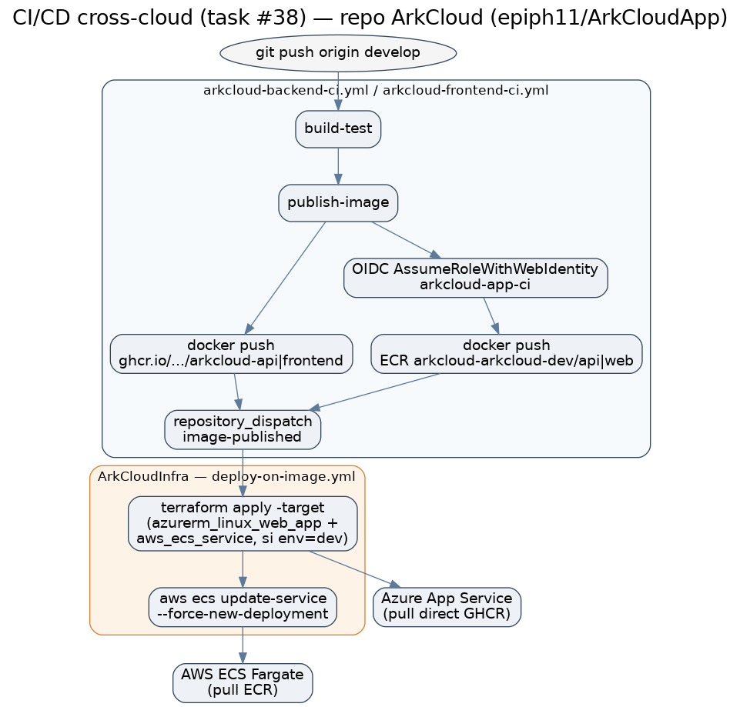
Figure 4 — Flux CI/CD cross-cloud (task #38)

5.9 Step 15 — Monitoring AWS et CloudTrail
Dernier chantier du sprint (tâche #37). Deux nouveaux modules :
- modules/aws/monitoring — un topic SNS d'alerte, des filtres de métriques CloudWatch Logs qui comptent les lignes Error/Fatal dans les logs Serilog des deux applications, des alarmes CPU/mémoire ECS, des alarmes ALB (hôtes non sains, taux de 5xx), des alarmes RDS (CPU, stockage libre, connexions), et un tableau de bord CloudWatch à 6 widgets.
- modules/aws/cloudtrail — un trail mono-région, avec son propre bucket S3 (propriété forcée du bucket, chiffrement AES256, versioning, expiration à 90 jours), des notifications SNS à chaque livraison de log, et une intégration CloudWatch Logs.
C'est l'étape qui a produit le plus grand nombre de bugs isolés du sprint — six au total, détaillés en 6.15 à 6.20 — allant d'un piège d'outillage local (PowerShell qui imbrique un dossier au lieu de fusionner) à deux erreurs de syntaxe CloudWatch non documentées de façon évidente, en passant par une politique de bucket S3 dont la cause réelle n'était ni celle supposée en premier, ni en second essai.
10 findings Checkov réels sur ce lot : 4 corrigés pour de vrai (pas juste ignorés) — versioning S3, expiration du cycle de vie, notifications SNS CloudTrail, intégration CloudWatch Logs — et 6 ignorés avec justification documentée dans terraform-ci.yml (clé gérée par défaut suffisante, mono-région assumé, notification redondante, pas de réplication cross-région ni de logs d'accès pour un bucket d'audit dev-tier).

6. Bugs rencontrés et corrections — vue consolidée
Cette section reprend, dans l'ordre chronologique du sprint, chaque bug réel rencontré : le symptôme observé, la cause réelle (confirmée par une preuve — log, sortie de commande, erreur d'API — pas une supposition), et la correction appliquée.
6.1 — Nom de security group refusé
Symptôme : Error: invalid value for name (cannot begin with sg-) lors du terraform apply du Step 10.
Cause réelle : AWS interdit que l'argument name d'un security group commence par le préfixe réservé « sg- » ; tags.Name n'a pas cette restriction.
Correction : Renommage des 4 arguments name dans modules/aws/security/main.tf (ex. « alb-arkcloud-dev » au lieu de « sg-alb-arkcloud-dev »), en conservant le tag Name préfixé.
Fichier(s) : modules/aws/security/main.tf
6.2 — Mauvais identifiant Checkov deviné
Symptôme : Un identifiant Checkov (CKV_AWS_118) supposé pour Performance Insights RDS s'est révélé faux.
Cause réelle : Le vrai identifiant pour Performance Insights est CKV_AWS_353 ; CKV_AWS_118 existe bel et bien mais désigne un contrôle différent (Enhanced Monitoring).
Correction : Correction du skip_check pour utiliser CKV_AWS_353, puis réintégration de CKV_AWS_118 une fois confirmé comme un second contrôle réel et distinct.
Fichier(s) : terraform-ci.yml
6.3 — Rétention de sauvegarde RDS refusée
Symptôme : FreeTierRestrictionError lors de l'apply RDS avec backup_retention_period = 7.
Cause réelle : Restriction non documentée du compte AWS Free Tier sur la durée de rétention des sauvegardes automatiques.
Correction : Valeur par défaut abaissée de 7 à 1 jour dans modules/aws/rds/variables.tf, avec la raison documentée dans la description de la variable.
Fichier(s) : modules/aws/rds/variables.tf
6.4 — Mot de passe administrateur RDS rejeté
Symptôme : InvalidParameterValue: Invalid master password au moment de fournir le mot de passe RDS.
Cause réelle : Le générateur PowerShell excluait /, ", @ et l'espace comme l'exige RDS, mais pas l'apostrophe simple ('), également interdite.
Correction : Générateur corrigé pour exclure aussi le caractère apostrophe.
Fichier(s) : —
6.5 — Installation du plugin tflint bloquée (1/3)
Symptôme : Échec de récupération des checksums du plugin tflint-ruleset-azurerm en CI.
Cause réelle : Limitation de débit de l'API GitHub (60 requêtes/heure) pour les appels non authentifiés effectués par tflint.
Correction : Ajout de la variable d'environnement GITHUB_TOKEN à l'étape tflint, portant la limite à 5000/heure.
Fichier(s) : terraform-ci.yml
6.6 — Installation du plugin tflint bloquée (2/3)
Symptôme : Après le correctif précédent, l'échec persistait sur le téléchargement du .zip lui-même (erreur 500).
Cause réelle : La version figée du plugin (0.27.0) pointait vers des assets de release obsolètes, retournant une 500 persistante côté CDN GitHub — confirmé via l'API GitHub que la release courante était bien plus récente (0.32.0).
Correction : Version du plugin relevée à 0.32.0 dans .tflint.hcl.
Fichier(s) : .tflint.hcl
6.7 — Installation du plugin tflint bloquée (3/3)
Symptôme : Le correctif de version semblait ne rien changer d'un run à l'autre.
Cause réelle : Le fichier .tflint.hcl n'était tout simplement pas dans les filtres on.push.paths / on.pull_request.paths de la CI : un commit qui ne touchait que ce fichier ne déclenchait aucun run du tout. Confirmé via gh run view --json headSha comparant le commit réellement testé au dernier commit poussé.
Correction : .tflint.hcl ajouté explicitement aux deux listes de filtres de chemins.
Fichier(s) : terraform-ci.yml
6.8 — Rôle OIDC arkcloud-app-ci refusé (1/2)
Symptôme : Not authorized to perform sts:AssumeRoleWithWebIdentity malgré un rôle IAM et une politique de confiance en place.
Cause réelle : La politique de confiance supposait le format historique (« repo:OWNER/REPO:... ») en se basant sur la date de création du dépôt (avant le 15 juillet 2026, date du changement annoncé par GitHub) — mais le compte GitHub a en réalité opté pour le format immuable au niveau du compte, indépendamment de la date de création. Confirmé en décodant réellement le jeton OIDC émis pendant un run (sub = repo:epiph11@183244781/ArkCloudApp@1297716069:...).
Correction : Politique de confiance réécrite avec le format immuable (owner@ownerId/repo@repoId).
Fichier(s) : Rôle IAM arkcloud-app-ci (bootstrap AWS, hors Terraform)
6.9 — Rôle OIDC arkcloud-app-ci refusé (2/2)
Symptôme : Même erreur après le premier correctif.
Cause réelle : Le jeton décodé montrait en réalité sub = repo:...:environment:development, pas ...:ref:refs/heads/develop — le job publish-image cible un Environment GitHub, ce qui change le type de revendication émise.
Correction : Politique de confiance corrigée pour conditionner sur environment:development / staging / production plutôt que sur des références de branche.
Fichier(s) : Rôle IAM arkcloud-app-ci
6.10 — Fichiers JSON de politique IAM invalides
Symptôme : MalformedPolicyDocument: This policy contains invalid Json au moment de créer le rôle, bien que le JSON soit syntaxiquement correct.
Cause réelle : Out-File -Encoding utf8 de PowerShell écrit un BOM UTF-8 en tête de fichier, que le client AWS CLI ne sait pas ignorer.
Correction : Fichiers recréés avec -Encoding ascii.
Fichier(s) : —
6.11 — Secrets Manager sans valeur
Symptôme : ResourceInitializationError: ... ResourceNotFoundException: Secrets Manager can't find the specified secret value for staging label AWSCURRENT lors du démarrage des tâches ECS.
Cause réelle : Conséquence attendue du choix de conception du Step 13 (seuls les conteneurs de secrets sont créés par Terraform) — mais personne n'avait encore réellement posé de valeur dans ces conteneurs.
Correction : Valeurs posées via aws secretsmanager put-secret-value pour les deux secrets (chaîne de connexion PostgreSQL réelle, clé JWT aléatoire de 64 caractères).
Fichier(s) : —
6.12 — Service web toujours en échec de health check
Symptôme : Tâches ECS du service web tuées en boucle par l'ALB (stoppedReason: Task failed ELB health checks), exitCode 0.
Cause réelle : L'image Docker de Blazor (Dockerfile.blazor) était configurée pour écouter sur le port 8081, alors que le security group, le target group ALB et la définition de tâche ECS supposaient tous 8080. Invisible côté Azure car App Service détecte automatiquement le port via l'instruction EXPOSE du conteneur.
Correction : EXPOSE et ASPNETCORE_URLS du Dockerfile ramenés à 8080, alignés avec le reste de la chaîne AWS.
Fichier(s) : deploy/docker/Dockerfile.blazor
6.13 — Aucun endpoint /health
Symptôme : Le service API, une fois le port corrigé, renvoyait tout de même 404 sur /health.
Cause réelle : Ni ArkCloud.API ni ArkCloud.Blazor n'exposaient de endpoint /health — confirmé par une recherche exhaustive (grep) dans tout le code backend, aucune occurrence du mot « health ».
Correction : Ajout d'un endpoint minimal app.MapGet("/health", () => Results.Ok()) dans les deux applications.
Fichier(s) : backend/ArkCloud.API/Program.cs, frontend/ArkCloud.Blazor/Program.cs
6.14 — 404 sur /api/health via l'ALB alors que /health fonctionne
Symptôme : curl sur /api/health à travers l'ALB renvoie 404, alors que le service est sain et enregistré dans le target group.
Cause réelle : L'ALB route /api/* vers le service API sans réécrire le chemin : la requête arrive au conteneur avec le chemin littéral /api/health, mais aucune route de l'application ne connaît ce préfixe. Le health check natif de l'ALB, lui, contourne les règles de listener et interroge directement /health sur le conteneur — d'où la réussite du health check malgré l'échec du trafic public.
Correction : Ajout de app.UsePathBase("/api") dans ArkCloud.API — sans effet sur Azure (qui n'envoie jamais ce préfixe) ni sur le health check ALB natif.
Fichier(s) : backend/ArkCloud.API/Program.cs
6.15 — Copy-Item imbrique un dossier au lieu de le fusionner
Symptôme : terraform init échoue avec « Unsupported argument » sur toutes les variables du module monitoring après une copie de dossier.
Cause réelle : Copy-Item -Recurse de PowerShell, quand le dossier de destination existe déjà, copie le dossier source À L'INTÉRIEUR de la destination au lieu de fusionner son contenu — résultat : modules/aws/monitoring/monitoring/*.tf au lieu de modules/aws/monitoring/*.tf.
Correction : Fichiers déplacés manuellement d'un niveau, dossier imbriqué supprimé.
Fichier(s) : —
6.16 — Backend Terraform Azure : accès refusé (1/2)
Symptôme : 403 AuthorizationPermissionMismatch en listant les blobs du state Terraform.
Cause réelle : Le backend utilise l'authentification Azure AD (use_azuread_auth = true, use_oidc = true) — le compte az login local n'avait aucun rôle RBAC sur le compte de stockage (seul le principal de service de la CI en avait un).
Correction : Rôle « Storage Blob Data Contributor » attribué au compte utilisateur sur le scope du compte de stockage.
Fichier(s) : —
6.17 — Backend Terraform Azure : accès refusé (2/2)
Symptôme : az role assignment create échoue : impossible de résoudre l'utilisateur, et le premier essai utilisait le nom d'affichage de l'abonnement au lieu de son ID.
Cause réelle : Le compte de connexion (adresse Outlook, compte Microsoft personnel) est représenté dans Azure AD comme un utilisateur invité avec un UPN interne différent de l'adresse de connexion — la résolution par e-mail échoue côté Graph. L'ID d'abonnement avait aussi été confondu avec son nom affiché (« Azure subscription 1 »).
Correction : Attribution de rôle refaite via --assignee-object-id (résolu par az ad signed-in-user show) plutôt que par e-mail, avec le véritable ID d'abonnement (az account show --query id).
Fichier(s) : —
6.18 — Filtre de métrique CloudWatch Logs invalide
Symptôme : InvalidParameterException: Invalid character(s) in term '$.@' puis '$[' sur deux tentatives successives.
Cause réelle : Le champ de niveau de log Serilog (@l) commence par « @ », que la syntaxe des property selectors CloudWatch ne supporte pas nativement. Deux tentatives ont échoué (« $.@l » sans notation crochet, puis « $['@l'] » sans le point avant le crochet) avant de confirmer, via la documentation AWS elle-même (exemple $.['cluster.name']), que la forme correcte conserve le point immédiatement avant le crochet.
Correction : Motif corrigé en $.['@l'] pour les deux filtres de métrique (api, web).
Fichier(s) : modules/aws/monitoring/main.tf
6.19 — Politique de bucket CloudTrail rejetée
Symptôme : InsufficientS3BucketPolicyException: Incorrect S3 bucket policy is detected, à deux reprises avec des politiques différentes.
Cause réelle : La première politique (avec condition ACL) semblait en conflit avec le bucket configuré en propriété forcée (BucketOwnerEnforced, ACL désactivées) — hypothèse fausse, confirmée en comparant à la documentation AWS actuelle qui montre exactement cette même condition ACL comme modèle recommandé, y compris sur ce type de bucket. La vraie cause : la condition SourceArn utilisait un caractère générique pour la région (cloudtrail:*:...) au lieu de la région exacte, pour un trail explicitement mono-région.
Correction : Condition ACL restaurée (conforme au modèle AWS), région remplacée par la région exacte (eu-west-1, via data.aws_region.current) dans les deux conditions SourceArn.
Fichier(s) : modules/aws/cloudtrail/main.tf
6.20 — Erreur Azure transitoire pendant l'apply
Symptôme : HTTP response was nil; connection may have been reset lors de la lecture des Auth Settings de l'App Service web.
Cause réelle : Incident réseau ponctuel côté API Azure Resource Manager, sans rapport avec les changements du sprint.
Correction : Nouvel essai de terraform apply — succès immédiat.
Fichier(s) : —

7. Vérification end-to-end finale
État confirmé au moment de la clôture du sprint, par interrogation directe de l'infrastructure (pas seulement par la lecture d'un plan Terraform vert) :
Vérification | Commande | Résultat
Service ECS API | aws ecs describe-services ... arkcloud-arkcloud-dev-api | running = desired = 1, steady state
Service ECS Web | aws ecs describe-services ... arkcloud-arkcloud-dev-web | running = desired = 1, steady state
Santé publique Web | curl http://alb-.../health | HTTP 200 OK
Santé publique API | curl http://alb-.../api/health | HTTP 200 OK
Logs applicatifs | aws logs tail /ecs/arkcloud-arkcloud-dev/api|web | Logs Serilog JSON reçus en continu
CI end-to-end | gh run watch (arkcloud-backend-ci / frontend-ci) | success — image poussée sur GHCR et ECR
Déploiement cross-cloud | deploy-on-image.yml (Azure + AWS) | Terraform apply ciblé + force-new-deployment ECS

8. État final du Sprint 5 et suite
Sprint 5 clôturé : les 4 tâches de fondation AWS (réseau, RDS, Secrets Manager, ECS/ALB/ECR), la décision de registre, la CI/CD cross-cloud et le monitoring/CloudTrail sont tous terminés et vérifiés en conditions réelles.
Ce qui reste ouvert, volontairement reporté et documenté comme tel :
- Registre JFrog Artifactory — aucune date fixée (tâche #33).
- GuardDuty — délibérément laissé au Sprint 6 (Step 16, durcissement sécurité), pour ne pas dupliquer le travail avec le Step 15.
- HTTPS/ACM sur l'ALB — bloqué tant qu'aucun nom de domaine personnalisé n'existe sur l'un ou l'autre cloud.
- staging / prod côté AWS — les modules ECR/ECS/monitoring/CloudTrail n'existent aujourd'hui que dans environments/dev ; plusieurs garde-fous de CI sont explicitement limités à dev en attendant.
Prochaine étape planifiée : Sprint 6 — Sécurité cloud avancée.

